11 octombrie 2019
RAPORT ZILNIC

Calificativ:  NEUTRU | Actualitatea Românească | B1TV-21:00
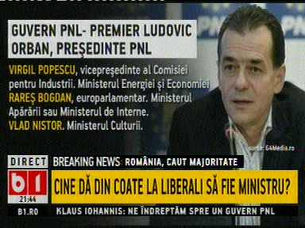 | În cadrul emisiunii „Actualitatea Românească” de pe postul B1TV, s-au discutat următoarele subiecte:  - Moderatoarea emisiunii spune că în viitorul Guvern, e posibil ca Virgil Popescu să se ocupe de Ministerul Energiei şi al Economiei, care vor fi comasate.

Calificativ:  NEUTRU | Punctul de întâlnire | Antena3-19:00
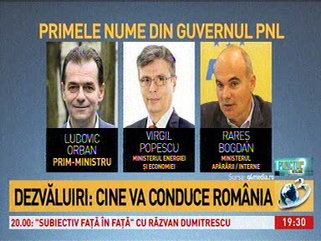 | În cadrul emisiunii „Punctul de întâlnire” de pe postul Antena3, s-au discutat următoarele subiecte:  - Într-un material difuzat în cadrul emisiunii se spune că în PNL au început să fie vehiculate primele nume de miniştri care ar putea face parte din noul Guvern condus de Ludovic Orban. Deputatul Virgil Popescu e posibil să fie propus la Ministerul Energiei şi al Economiei, în cazul în care cele 2 vor fi comasate.

